初級クラス：お腹を見せての服従訓練体験中 大型犬も飼い主さんと頑張りました
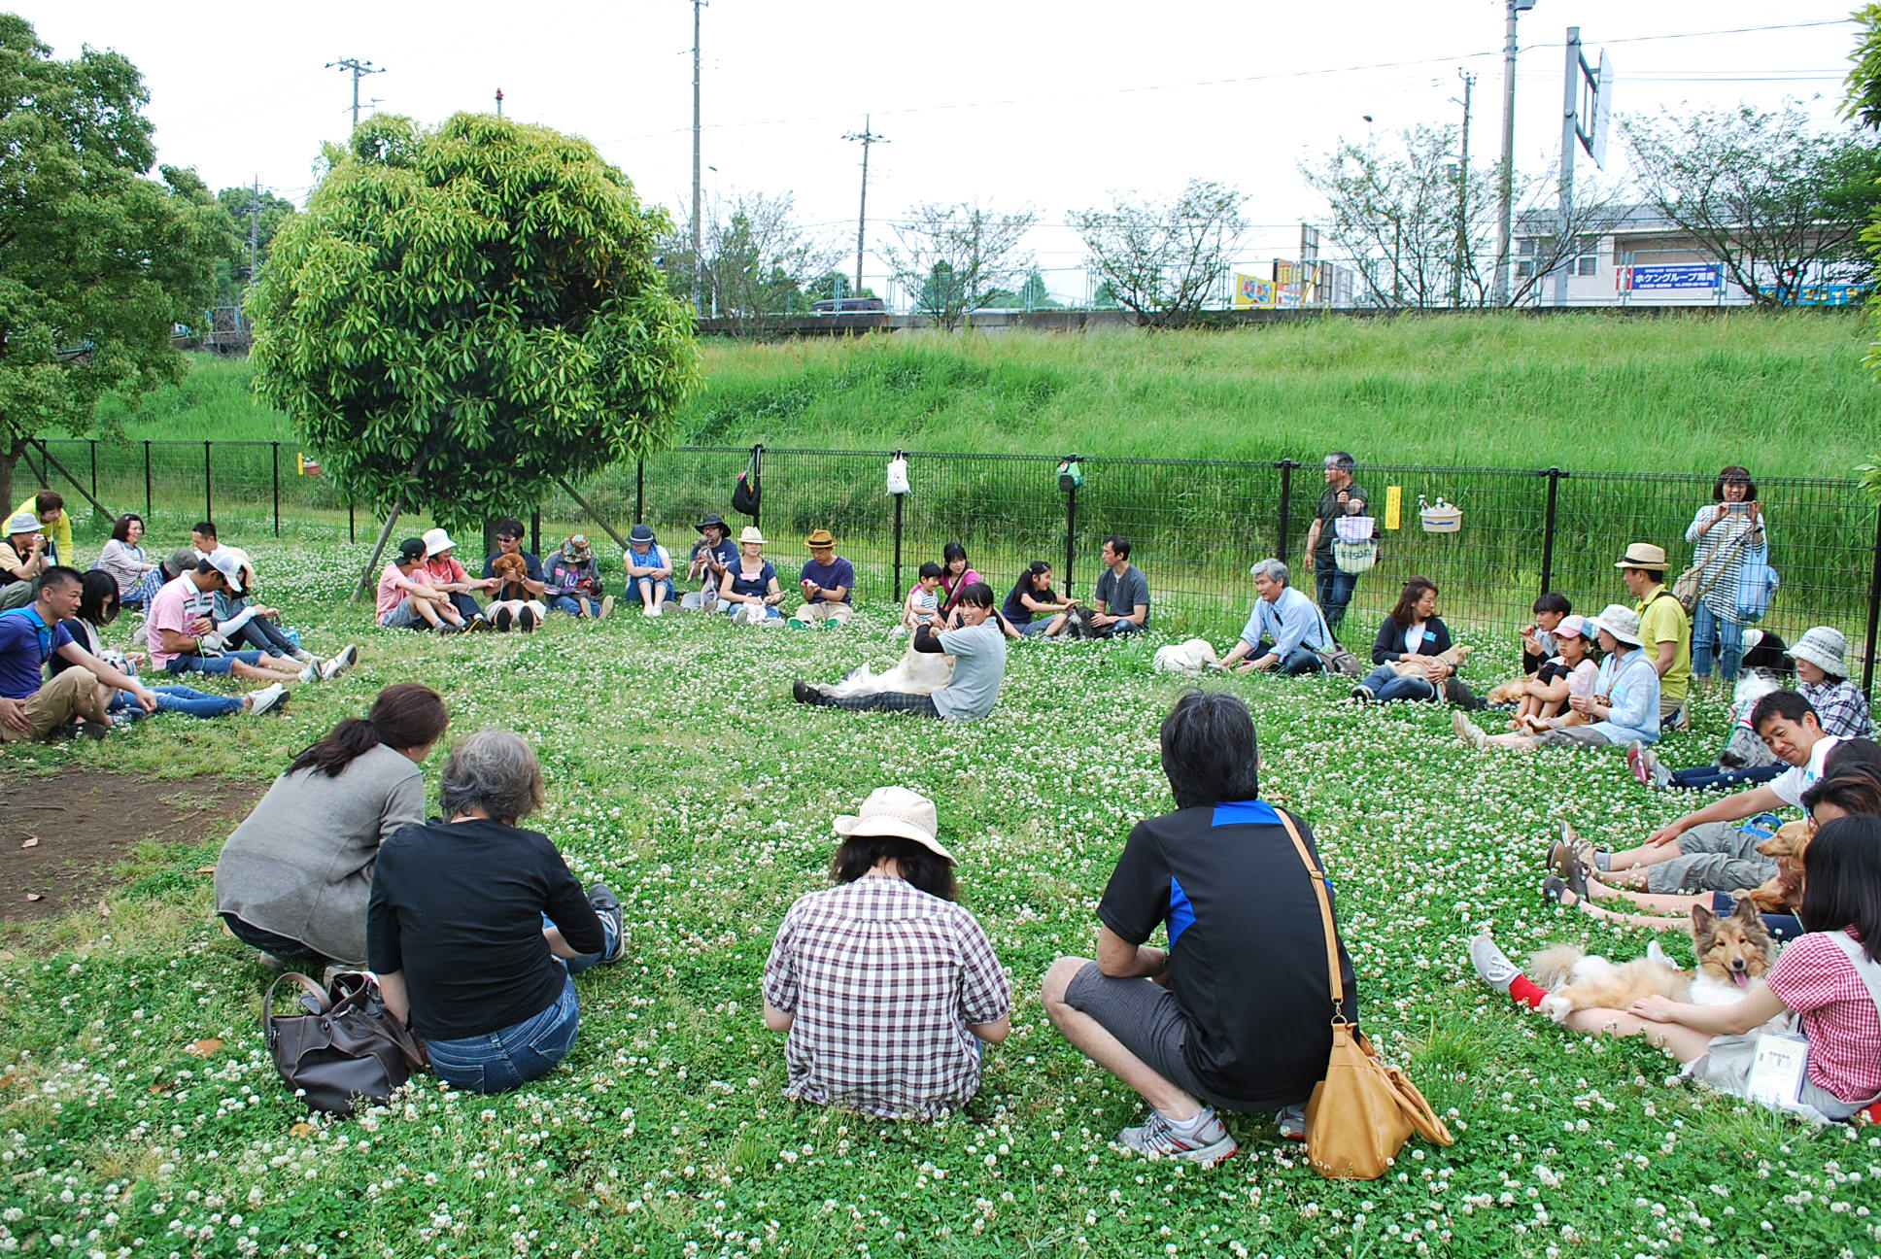
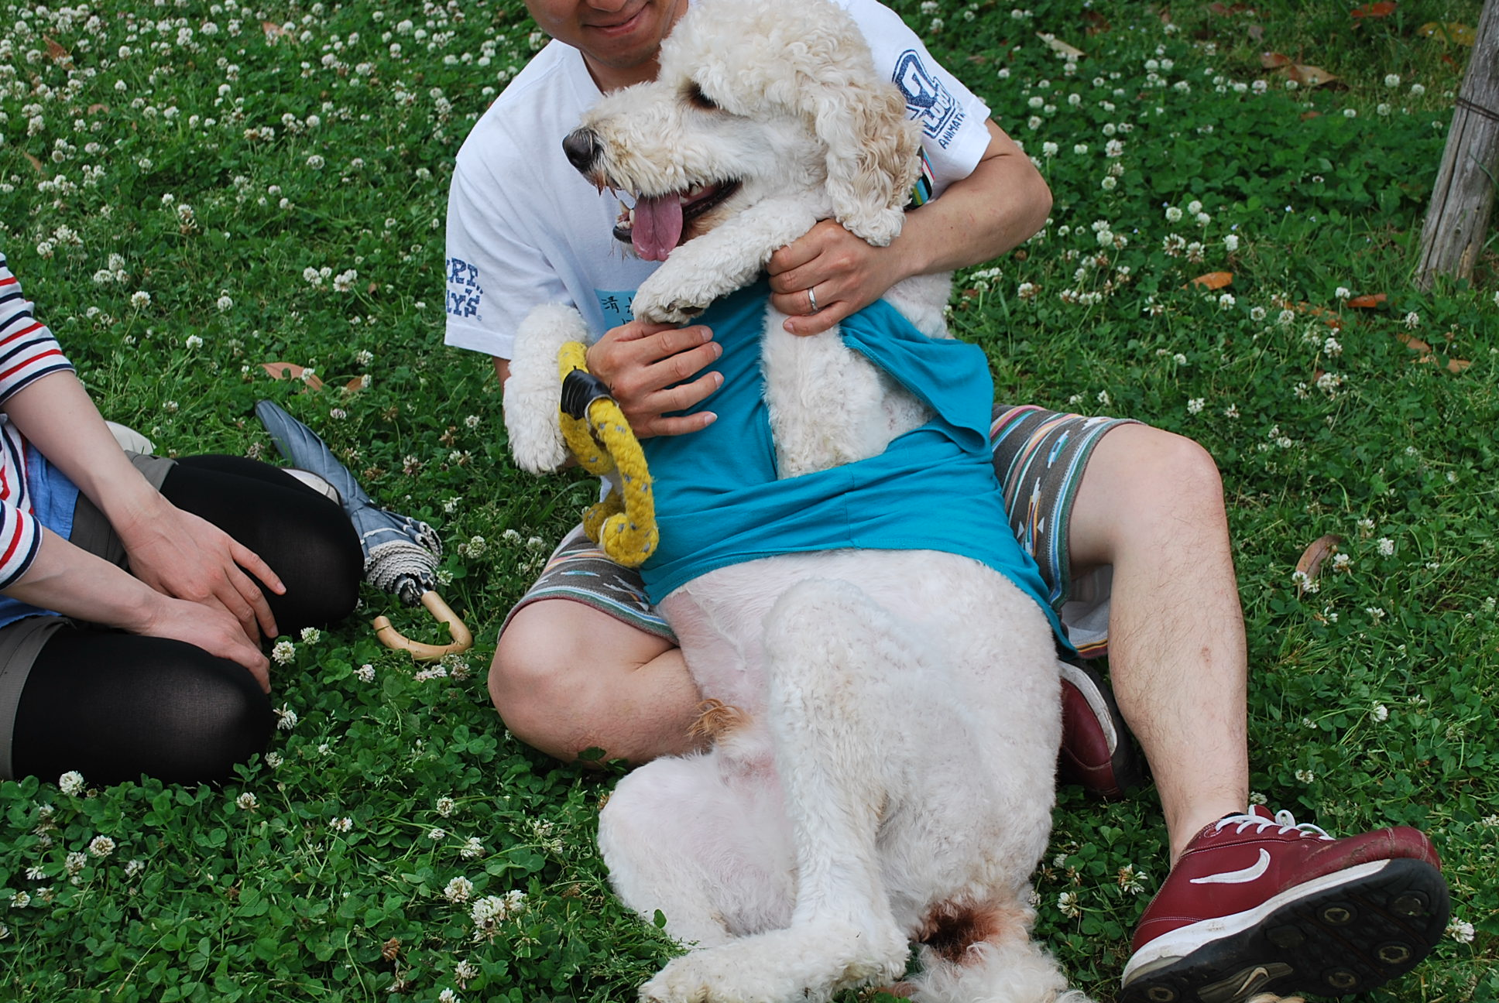

中級クラス：待て！の練習 飼い主さんを見つめて 完璧
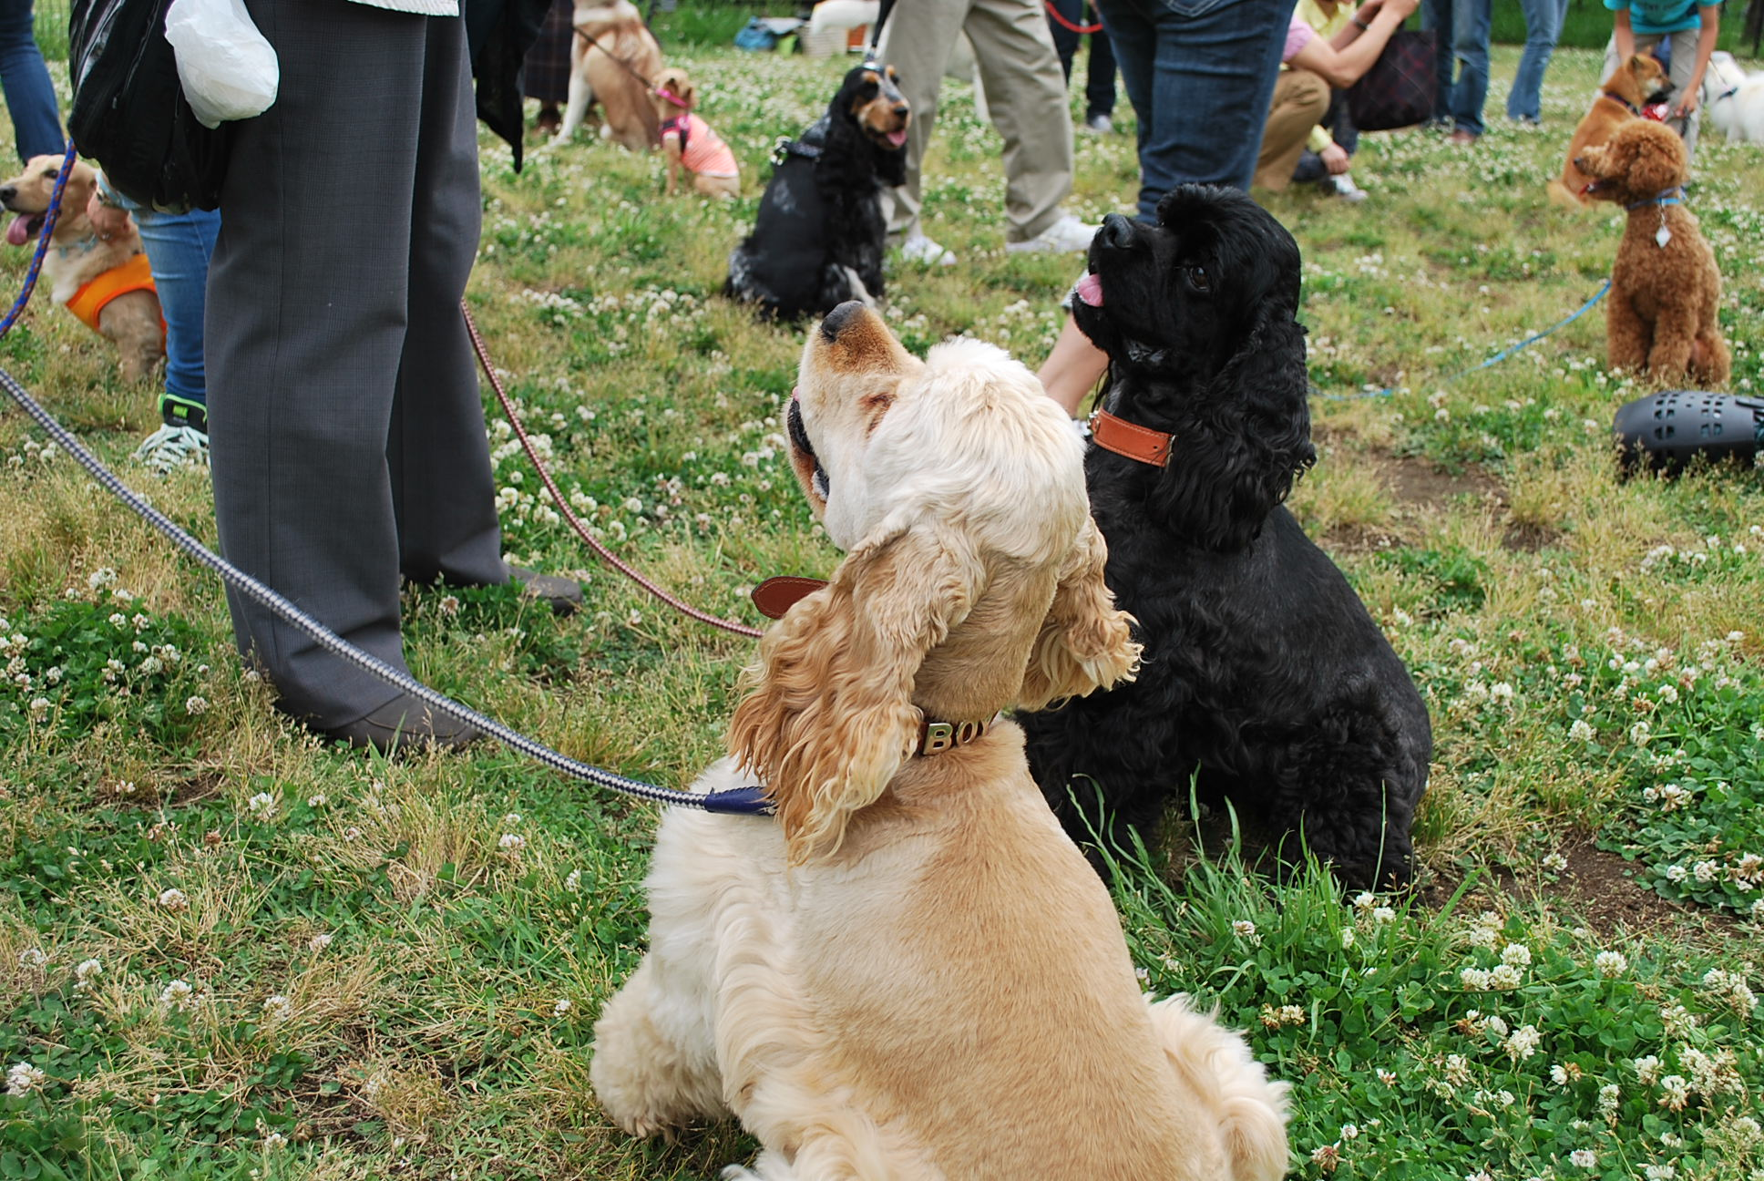
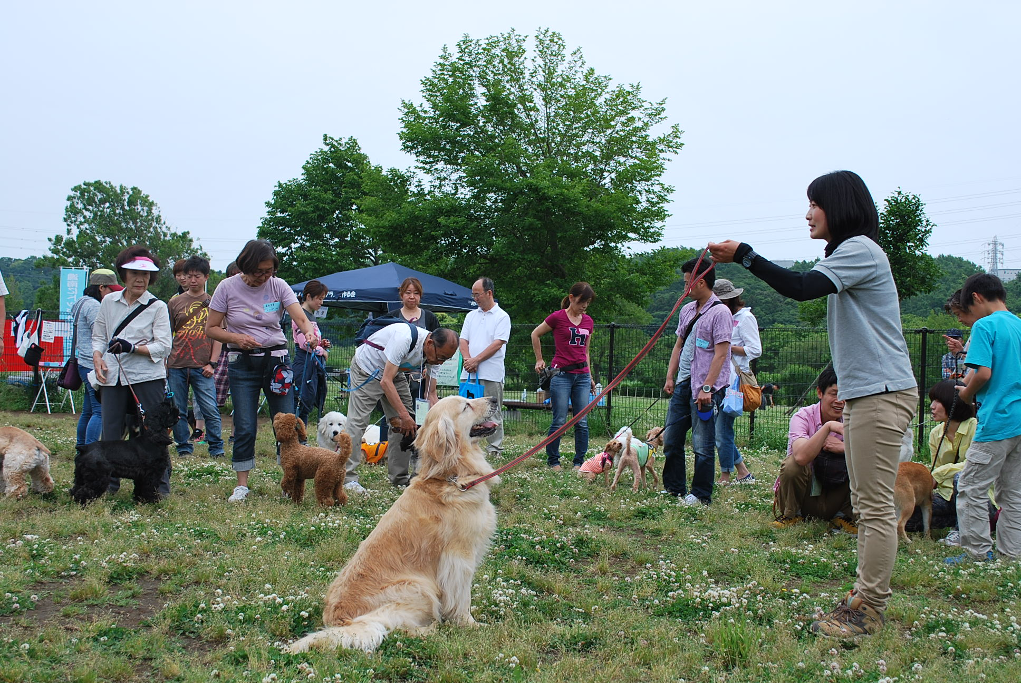

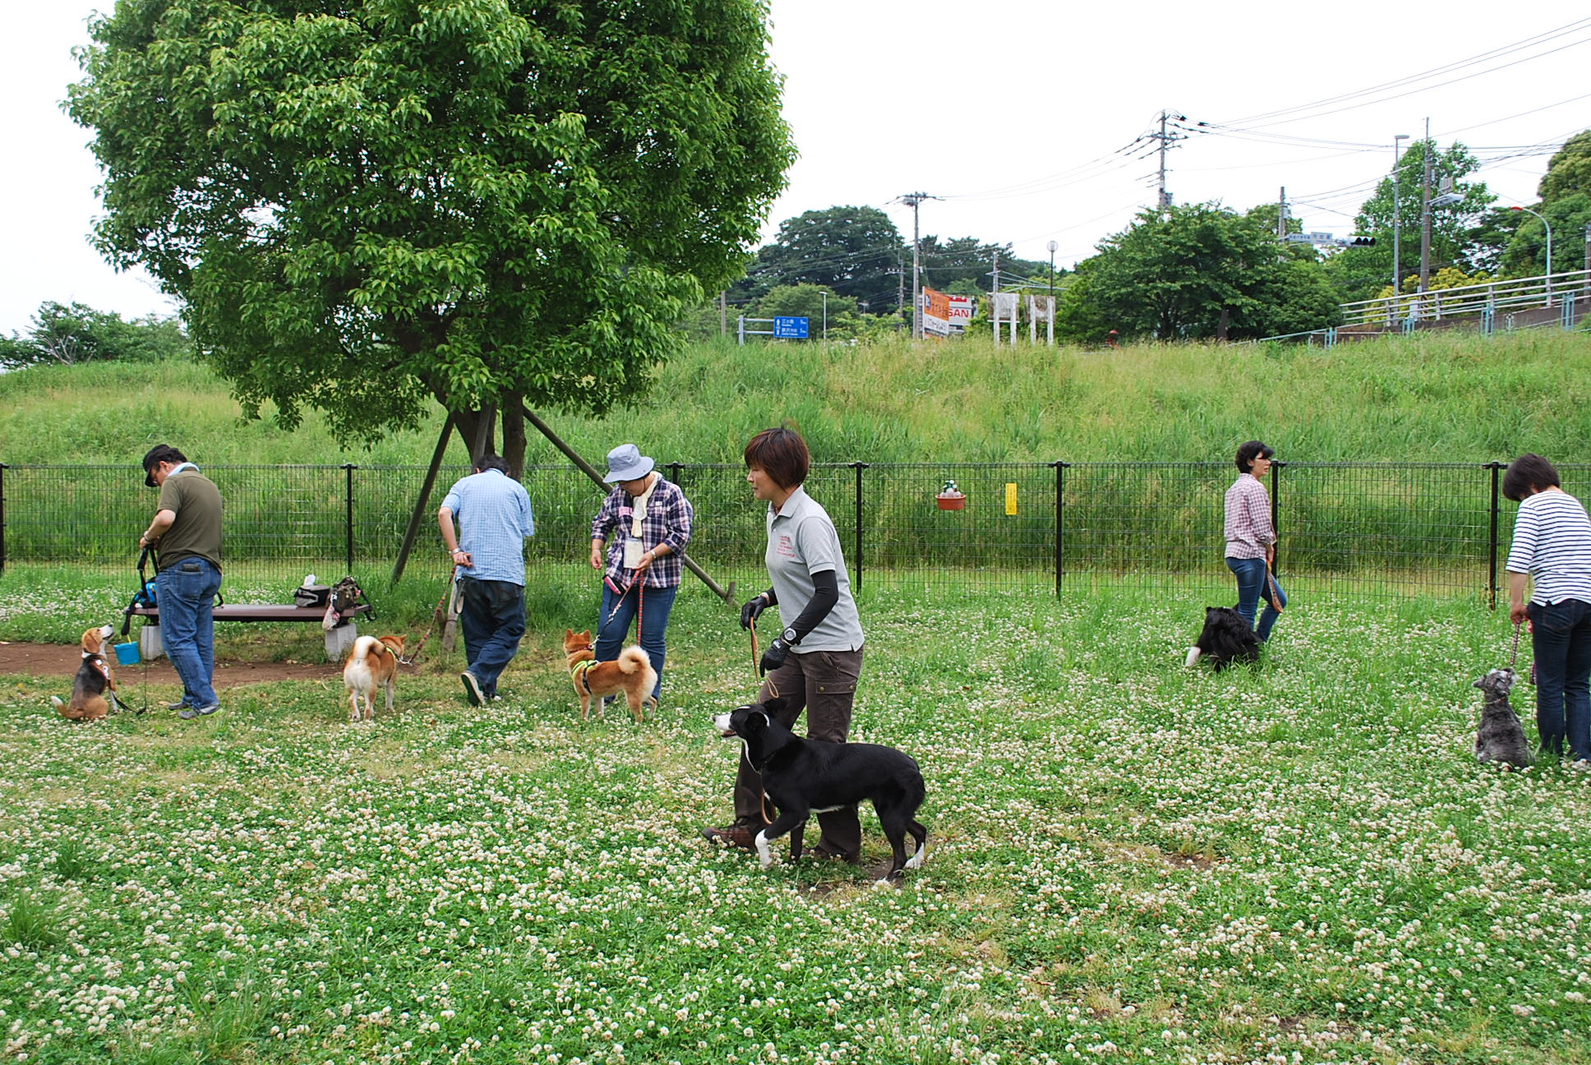
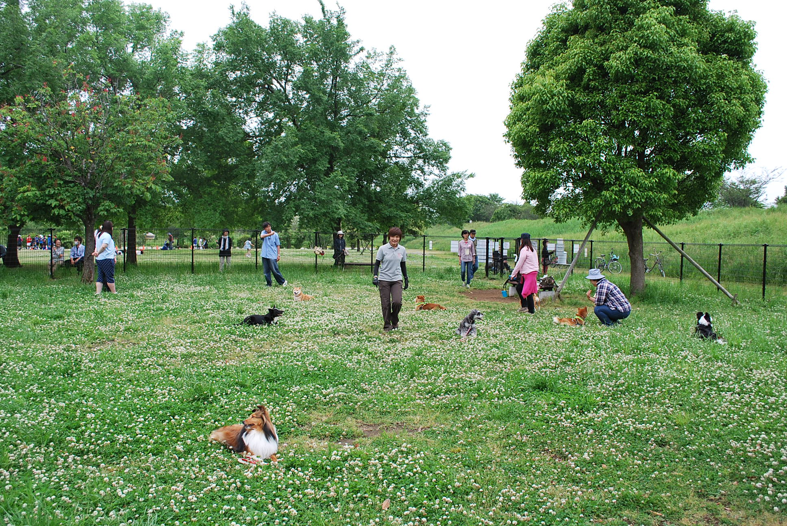
上級クラス：大島先生とうるめ（ボーダーコリー） ↓さすが、ながーい待て！も難なくこなせます

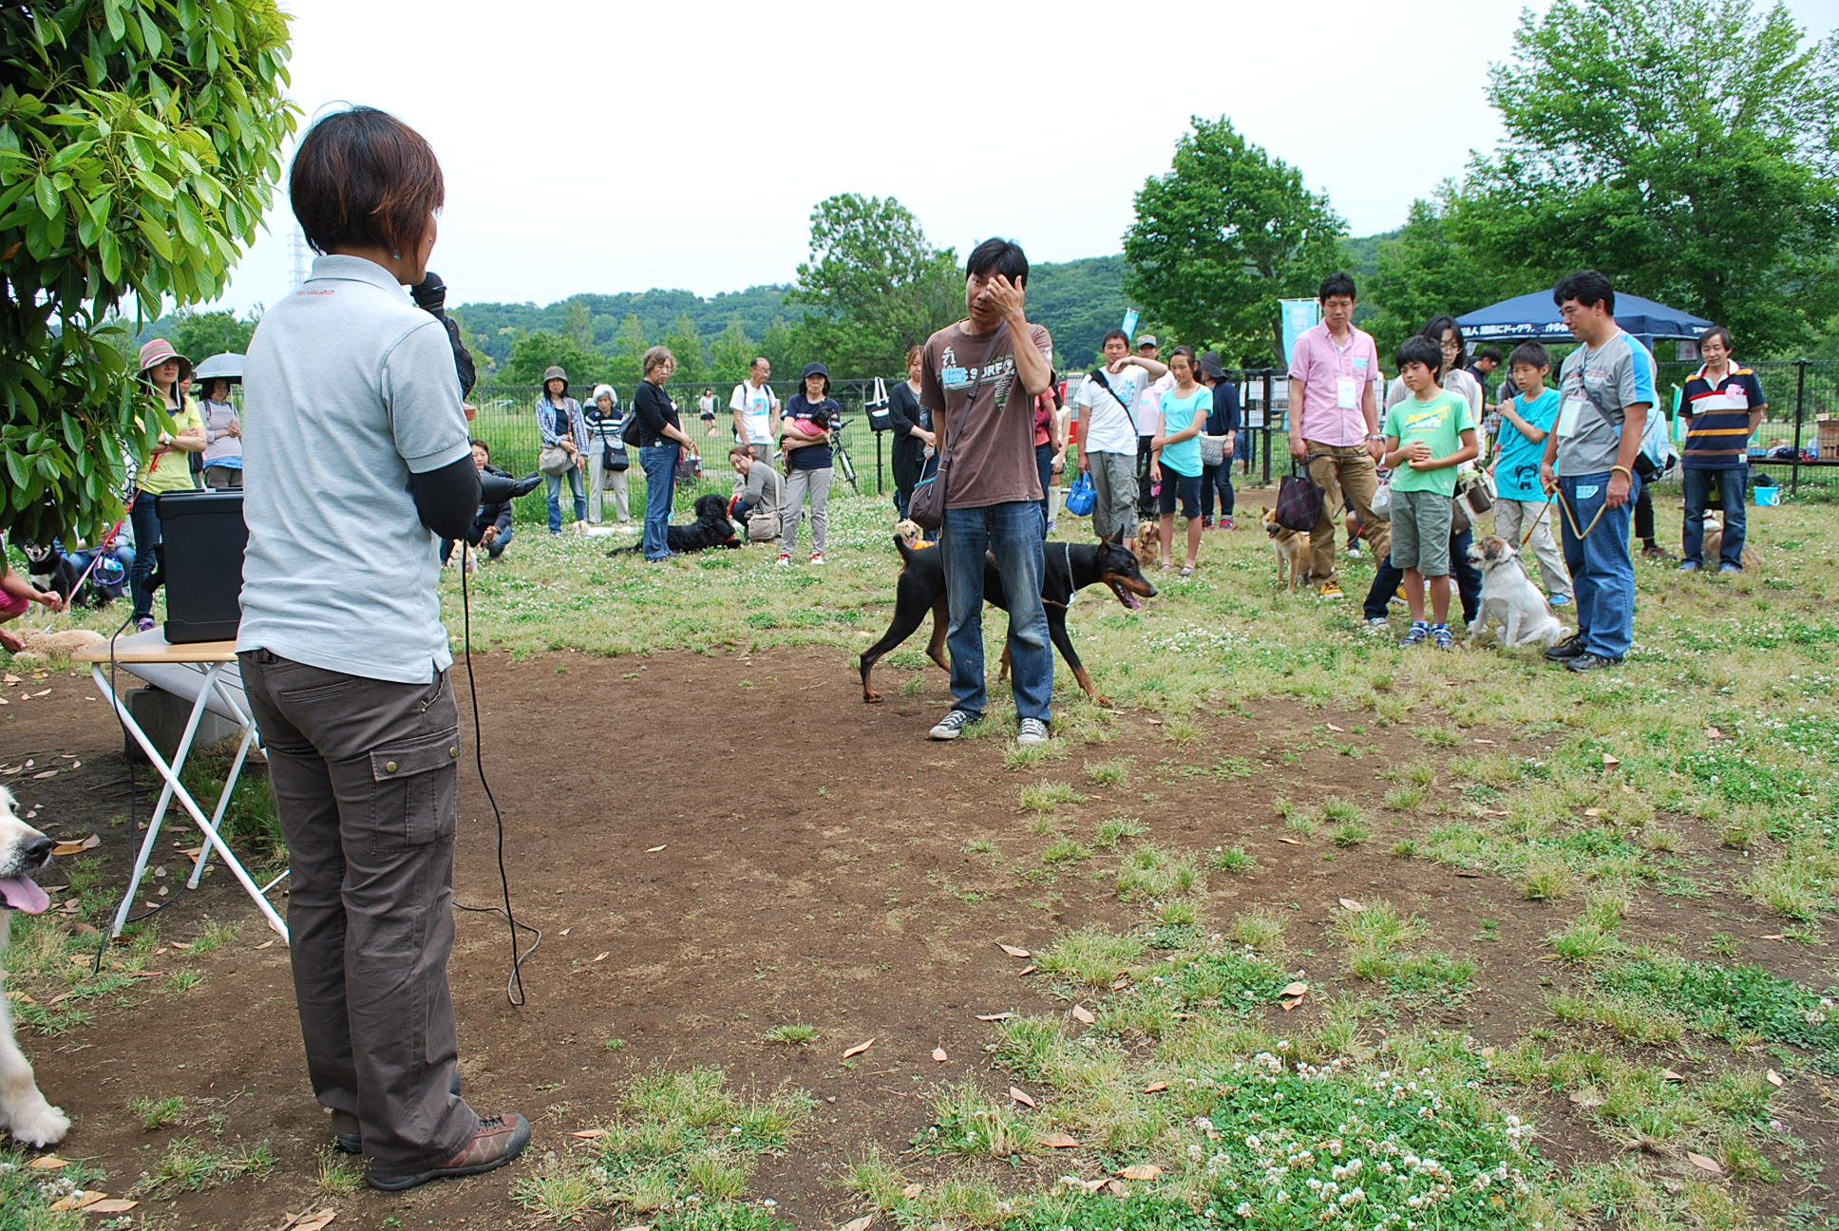
→
大島先生の、“だるまさんが転んだ”
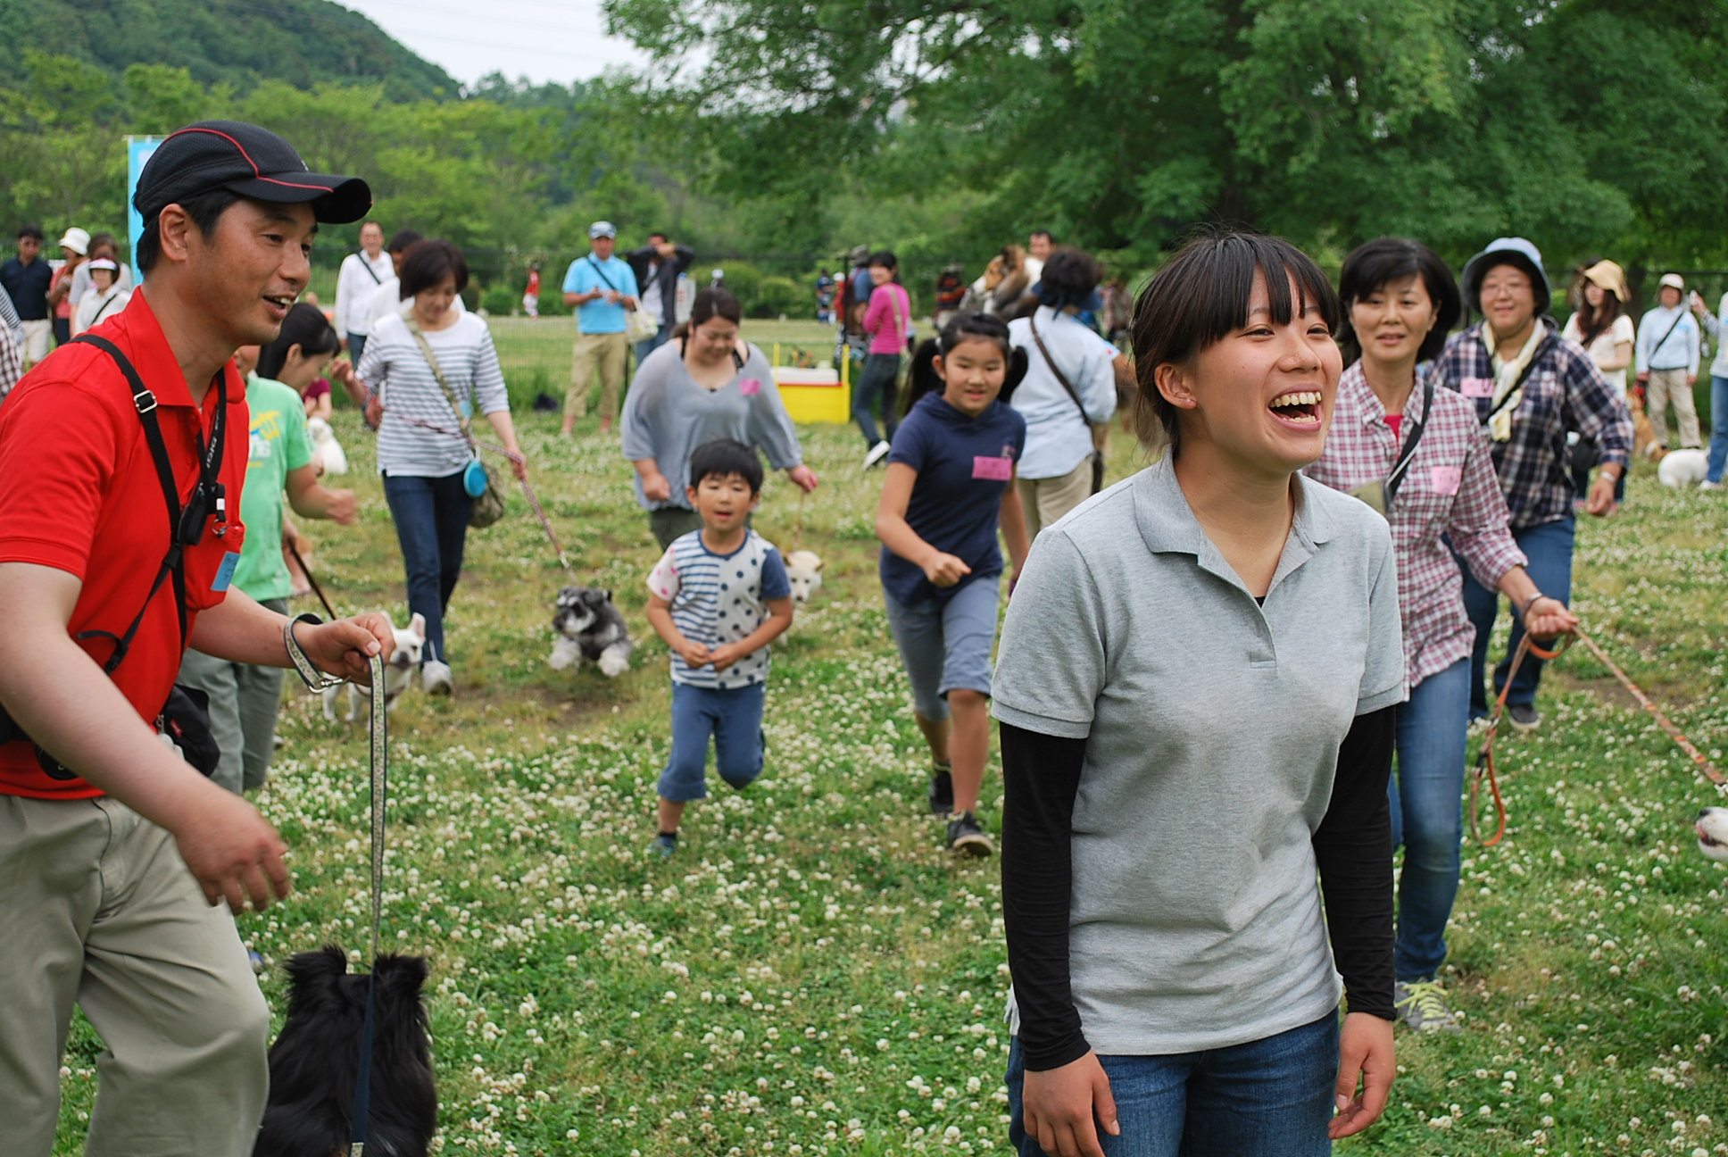
↓で止まって、しっかりゲームに参加 ↓ 訓練士さんの元にゴール！
